上海建桥学院工作台密码重置

指南

目 录

一、 使用须知（必看） 3

二、 用户绑定（手机端） 4

# 使用须知（必看）

1、若想初始化密码，必须先使用您本人的用户名和初始密码登录并绑定 “建桥小星”

2、用户名为您的学号/工号

3、初始密码为Fap+身份证后六位（字母小写）+!  
 例：Fap123456!、Fap12345x!。

# 用户绑定（手机端）

1.在微信中搜索“建桥小星”公众号，并且点击“关注公众号”。（或扫描下方二维码）

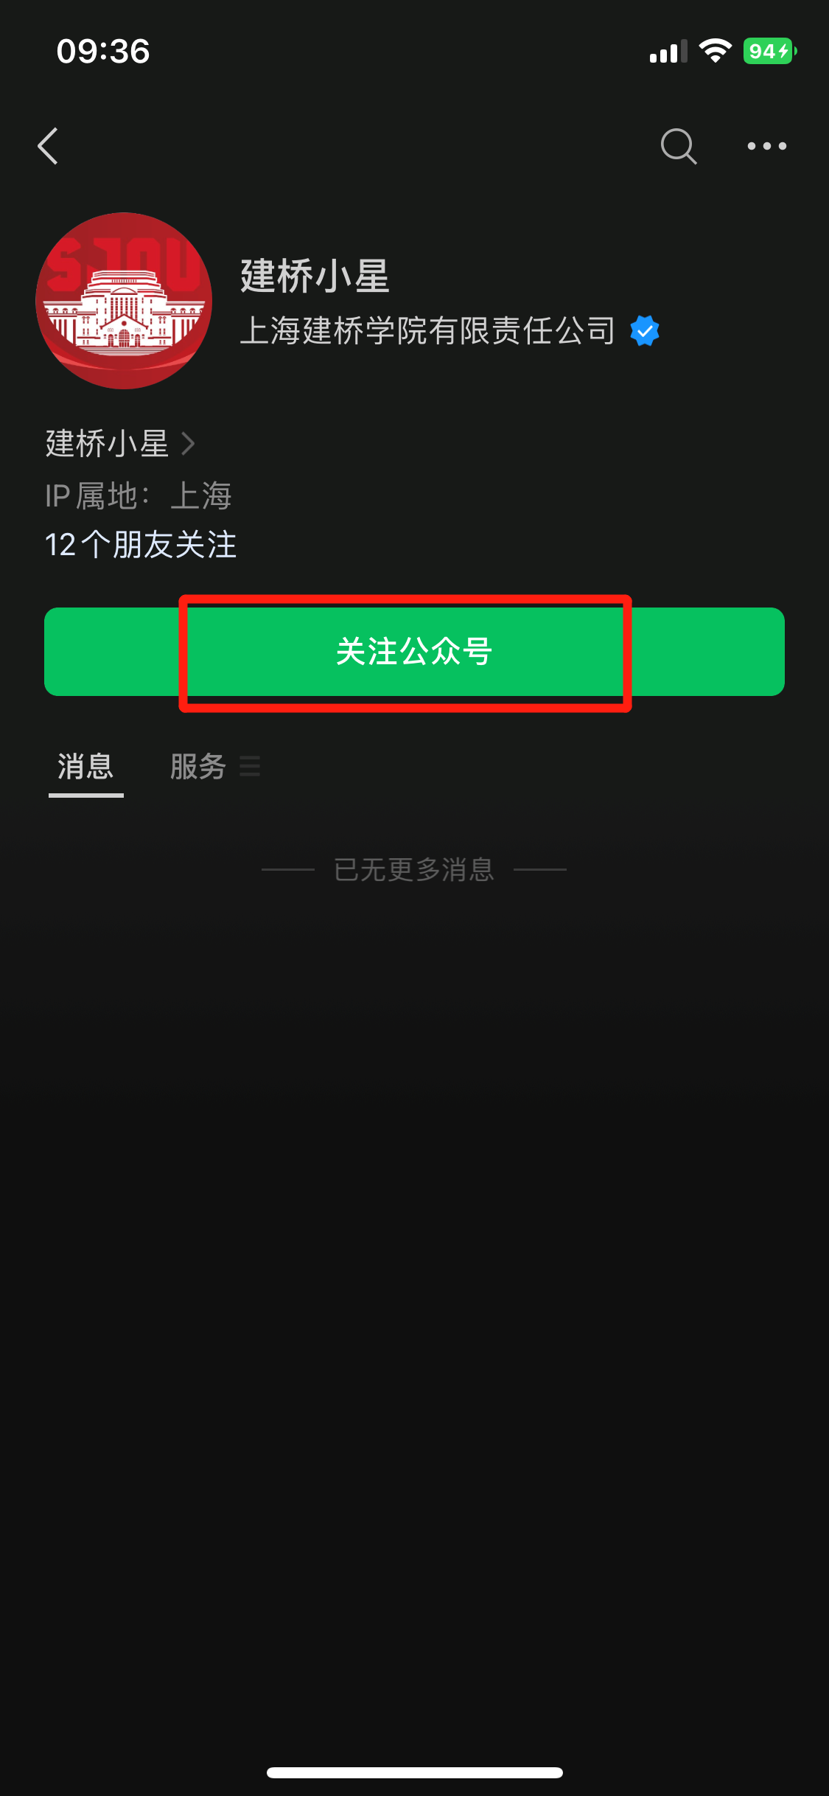

2.点击下方“建桥小星”后，按照提示框内容对账号进行首次绑定。

